**Objet de travail conclusif : L’union européenne et la démocratie**

**Jalons 1 et 2. Le fonctionnement de l’Union européenne : démocratie représentative et démocratie déléguée.**

**L’Union européenne face aux citoyens et aux Etats : les remises en question depuis 1992**

**I. Le fonctionnement de l’Union européenne : démocratie représentative et démocratie déléguée**

**1. La construction européenne : une organisation bâtie autour de l’idée de démocratie**

**a) Les principes démocratiques de l’UE**

**Document page 84 (élargissements successifs) et document page 84, document 3 page 93 (le fonctionnement des institutions), document ci-dessous (les critères de Copenhague), connaissances personnelles.**

**En quoi peut-on dire que l’UE est une organisation démocratique ? Quels sont les textes fondateurs de la CEE et de l’UE ?**

**Objectifs : retrouvez les critères qui caractérisent la démocratie.**

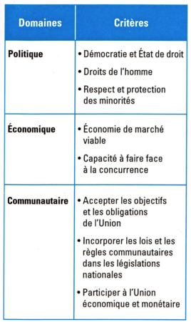

**b) Les différentes formes de démocraties dans l’Union européenne**

**Documents 1 à 3 page 92-93. Définissez les différentes expressions de la démocratie communautaire.**

***2. Le fonctionnement de l’Union européenne***

***a) En quoi le Parlement est-il une institution représentative ?***

***- Document 3 page 93. Comment le parlement européen est-il constitué ?***

***- Quel rôle joue le parlement sur le plan législatif ?***

## *- Comment le budget est-il voté ?*

***- Quelles sont les relations avec les autres institutions* ?**

**b) La Commission européenne, l’autre institution communautaire ?**

**- Décrivez le fonctionnement de la commission européenne ? Est-elle représentative ?**

**c) Les deux institutions intergouvernementales**

**- Conseil européen**

**- Conseil de l’Union européenne**

**d) Une forme de démocratie participative : la démocratie déléguée**

**- Document 1 page 96. Qu’est-ce que la citoyenneté européenne ? Quels droits ?**

**- Documents 1 et 2 page 92 et 3 page 93. Quels mécanismes font de l’Union européenne une démocratie déléguée ?**

**II. L’Union européenne face aux citoyens et aux Etats : les remises en question depuis 1992**

**1. Une citoyenneté européenne ?**

**a) La citoyenneté européenne existe-t-elle ? Documents 2, 3 et 4 page 96**

**2. Les Etats et l’Union européenne**

**a) Différentes visions du projet de l’UE : fédéralistes, unionistes…**

**b) Les facteurs de repli des Etats : crise financière, crise migratoire**

**c) Des refus d’adhésion**

**d) Le Brexit**